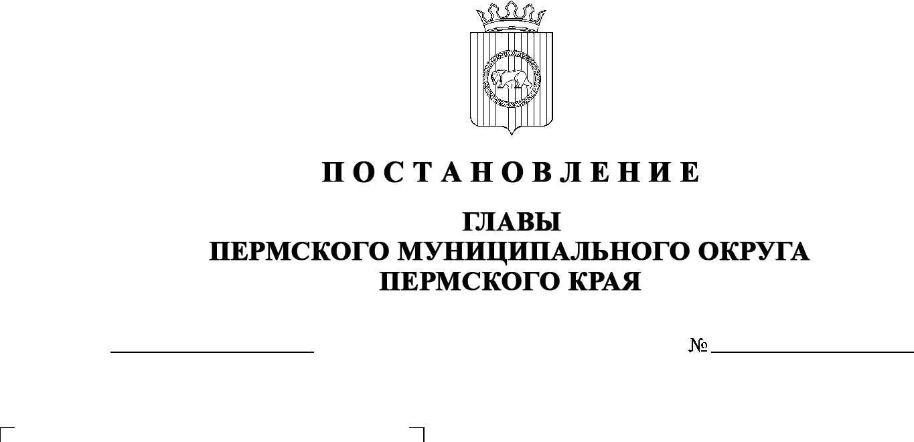
СЭД-2023-299-01-01-02-05С-27
О назначении общественных обсуждений по проекту решения о разрешении
на отклонение от предельных параметров разрешенного строительства в отношении земельного участка
с кадастровым номером 59:32:3290001:5971, расположенного по адресу: Пермский край, Пермский район, Усть-Качкинское с/п,
д. Луговая, ул. Ягодная, 1
06.03.2023

В соответствии с пунктом 26 части 1 статьи 16, со статьей 28 Федерального закона от 06 октября 2003 г. № 131-ФЗ «Об общих принципах организации местного самоуправления в Российской Федерации», статьей 40 Градостроительного кодекса Российской Федерации, статьей 17 Устава Пермского муниципального округа Пермского края, с Положением об организации и проведении публичных слушаний, общественных обсуждений по вопросам градостроительной деятельности в Пермском муниципальном округе Пермского края, утвержденным решением Думы Пермского муниципального округа Пермского края от 22 сентября 2022 г. № 10, на основании заявления Высотиной А.О. от 27 февраля 2023 г. № 506
ПОСТАНОВЛЯЮ:
- Назначить в период с 16 марта 2023 г. по 06 апреля 2023 г. проведение общественных обсуждений по проекту решения о разрешении на отклонение от предельных параметров разрешенного строительства в части уменьшения минимального отступа от границ земельного участка до объекта капитального строительства со стороны ул. Луговая с юго-восточной стороны с 3 метров до 2,1 метра, установленных для территориальной зоны Ж-1 «Зона застройки индивидуальными жилыми домами» Правилами землепользования и застройки Усть-Качкинского сельского поселения, утвержденными решением Земского Собрания Пермского муниципального района от 28 сентября 2017 г. № 253 (в редакции решения Земского Собрания Пермского муниципального района от 25 июня 2020 г. № 62; в редакции постановлений администрации Пермского муниципального района от 05 августа 2021 г. № СЭД-2021-299-01-01-05.С-399, от 10 ноября 2022 г. № СЭД-2022-299-01-01-05.С-652), для земельного участка с кадастровым номером 59:32:3290001:5971, расположенного по адресу: Пермский край, Пермский район, Усть-Качкинское с/п, д. Луговая, ул. Ягодная, 1 (далее – Проект).
- Комиссии по подготовке проекта правил землепользования и застройки (комиссии по землепользованию и застройке) при администрации Пермского муниципального округа Пермского края по вопросу, указанному в пункте 1 настоящего постановления:
2.1. организовать и провести общественные обсуждения;
2.2. обеспечить соблюдение требований законодательства, правовых актов Пермского муниципального округа Пермского края по организации и проведению общественных обсуждений;
2.3. обеспечить с 16 марта 2023 г. информирование заинтересованных лиц о проведении общественных обсуждений путем размещения оповещения о начале общественных обсуждений в газете «НИВА», на официальном сайте Пермского муниципального округа в информационно-телекоммуникационной сети Интернет (www.permraion.ru) и на информационных стендах, оборудованных около административного центра Усть-Качкинского территориального управления администрации Пермского муниципального округа Пермского края, в местах массового скопления граждан и в иных местах, расположенных на территории населенного пункта д. Луговая;
2.4. обеспечить в период с 24 марта 2023 г. по 30 марта 2023 г. размещение экспозиции, демонстрационных материалов и иных информационных документов по теме общественных обсуждений для предварительного ознакомления по адресу: Пермский край, с. Усть-Качка, ул. Победы, д. 12 (административный центр), ежедневно с 9:00 до 16:00, кроме субботы и воскресенья, на официальном сайте Пермского муниципального округа в информационно-телекоммуникационной сети Интернет (www.permraion.ru). Консультирование посетителей экспозиции осуществляет управление архитектуры и градостроительства администрации Пермского муниципального округа Пермского края по телефону 8 (342) 294 61 89;
2.5. обеспечить своевременную подготовку, опубликование и размещение заключения о результатах общественных обсуждений в газете «НИВА», на официальном сайте Пермского муниципального округа в информационно-телекоммуникационной сети Интернет (www.permraion.ru).
3. Участие граждан в общественных обсуждениях осуществляется в соответствии с Порядком участия граждан в общественных обсуждениях, размещенным на официальном сайте Пермского муниципального округа в информационно-телекоммуникационной сети Интернет (www.permraion.ru) в разделе «Публичные слушания и общественные обсуждения» (далее – Порядок).
4. Заинтересованные лица в период с 24 марта 2023 г. по 30 марта 2023 г. вправе представить свои предложения и замечания по Проекту для включения их в протокол общественных обсуждений:
- в электронном виде – на официальном сайте Пермского муниципального округа в информационно-телекоммуникационной сети Интернет (www.permraion.ru) согласно Порядку;
- в письменном виде – в управление архитектуры и градостроительства администрации Пермского муниципального округа Пермского края по адресу: 614500, г. Пермь, ул. Верхне-Муллинская, 74а, кабинет № 101;
- посредством записи в книге (журнале) учета посетителей экспозиции Проекта, подлежащего рассмотрению на общественных обсуждениях, размещенной в административном центре Усть-Качкинского территориального управления администрации Пермского муниципального округа Пермского края по адресу: Пермский край, с. Лобаново, ул. Культуры, д. 2/1.
5. Срок проведения общественных обсуждений с момента оповещения жителей муниципального образования об их проведении до дня опубликования заключения о результатах общественных обсуждений составляет не более месяца.
6. Настоящее постановление опубликовать в газете «НИВА» и разместить на официальном сайте Пермского муниципального округа в информационно-телекоммуникационной сети Интернет (www.permraion.ru).
7. Настоящее постановление вступает в силу со дня его официального опубликования.
8. Контроль за исполнением настоящего постановления оставляю за собой.
В.Ю. Цветов

